Лабораторная работа №6
Задача об эпидемии
Астаханцева А. А.
Содержание

1 Цель работы
Исследовать модель SIR (задача об эпидемии)

2 Задание
Вариант 28
На одном острове вспыхнула эпидемия. Известно, что из всех проживающих на острове ($N=11400$) в момент начала эпидемии ($t=0$) число заболевших людей (являющихся распространителями инфекции) $I\left(0\right)=250$, А число здоровых людей с иммунитетом к болезни $R\left(0\right)=47$. Таким образом, число людей восприимчивых к болезни, но пока здоровых, в начальный момент времени $S\left(0\right)=N−I\left(0\right)−R\left(0\right)$.
Постройте графики изменения числа особей в каждой из трех групп.
Рассмотрите, как будет протекать эпидемия в случае: 1) если $I\left(0\right)≤I^{*}$; 2) если $I\left(0\right)>I^{*}$.

3 Теоретическое введение
Компартментальные модели являются очень общей техникой моделирования. Они часто применяются для математического моделирования инфекционных заболеваний. Популяция распределяется по компартментам с метками – например, S, I или R (восприимчивый, инфекционный или выздоровевший). Люди могут переходить из компартмента в компартмент. Порядок меток обычно показывает закономерности потоков между компартментами; например, SEIS означает восприимчивый, подвергшийся воздействию, инфекционный, затем снова восприимчивый.
Истоки таких моделей относятся к началу 20-го века, с важными работами Хамера в 1906 году, Росса в 1916 году, Росса и Хадсона в 1917 году, Кермака и Маккендрика в 1927 году и Кендалла в 1956 году. Модель Рида–Фроста также была важным и широко игнорируемым предшественником современных подходов эпидемиологического моделирования.
Модели чаще всего работают с обычными дифференциальными уравнениями (которые являются детерминированными), но могут также использоваться со стохастической (случайной) структурой, которая более реалистична, но гораздо сложнее для анализа.
Эти модели используются для анализа динамики заболевания и оценки общего числа инфицированных людей, общего числа выздоровевших людей и оценки эпидемиологических параметров, таких как базовое репродуктивное число или эффективное репродуктивное число. Такие модели могут показать, как различные вмешательства в области общественного здравоохранения могут повлиять на исход эпидемии.

4 Выполнение лабораторной работы

4.1 Случай $I\left(0\right)≤I^{*}$
Рассмотрим случай, когда число заболевших не превышает критического значения $I^{*}$, то есть считаем, что все больные изолированы и не заражают здоровых.

4.1.1 Реализация на Julia
Зададим систему дифференциальных уравнений, описывающих нашу модель, а также начальные условия данные в задаче.
function sir(u,p,t)
(S,I,R) = u
(a, b) = p
N = S+I+R
dS = 0
dI = -b*I
dR = b*I
return [dS, dI, dR]
end
N = 11400
I_0 = 250
R_0 = 47
S_0 = N - I_0 - R_0
u0 = [S_0, I_0, R_0]
p = [1, 0.2]
tspan = (0.0, 100.0)
Используя библиотеки DifferentialEquations и Plots решим систему дифференциальных уравнений и построим соответствующий график.
prob = ODEProblem(sir, u0, tspan, p)
sol = solve(prob, Tsit5(), saveat = 0.1)
plot(sol, label = ["S" "I" "R"])
В результате получаем следующий график динамики изменения числа людей в каждой из трех групп (рис. 1). Видно, что численность здоровых людей (S) не меняется, поскольку мы рассматриваем случай, когда все больные изолированы, то есть здоровые не заражаются. Число больных уменьшается, а число людей с иммунитетом увеличивается.
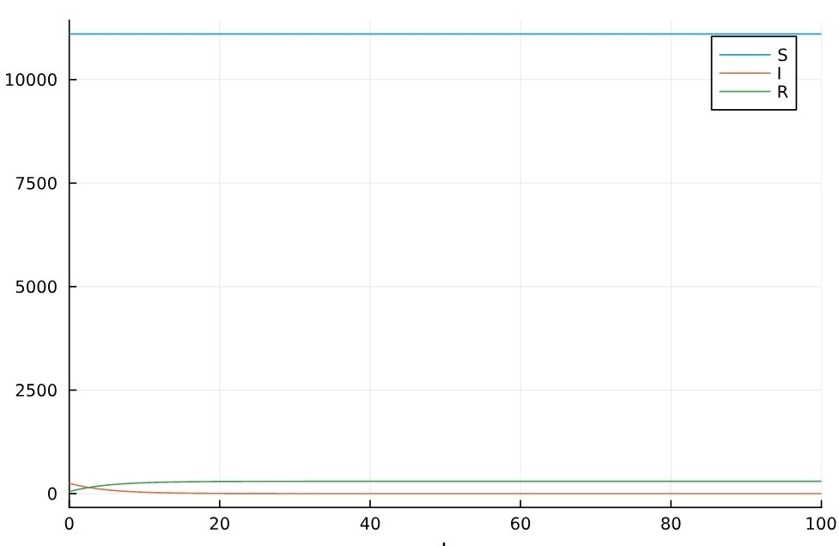
Рис. 1: Динамика изменения числа людей в каждой из трех групп

4.1.2 Реализация на OpenModelica
Здесь мы задаем параметры, начальные условия, систему ДУ и выполняем симуляцию на том же интервале и с тем же шагом, что и в Julia.
model lab6_1
parameter Real I_0 = 250;
parameter Real R_0 = 47;
parameter Real S_0 = 11109;
parameter Real N = 11400;
parameter Real a = 0.01;
parameter Real b = 0.2;
Real S(start=S_0);
Real I(start=I_0);
Real R(start=R_0);
equation
der(S) = 0;
der(I) = - b*I;
der(R) = b*I;
end lab6_1;
В результате получаем следующий график динамики изменения числа людей в каждой из трех групп (рис. 2). Видно, что численность здоровых людей (S) не меняется, поскольку мы рассматриваем случай, когда все больные изолированы, то есть здоровые не заражаются. Число больных уменьшается, а число людей с иммунитетом увеличивается.
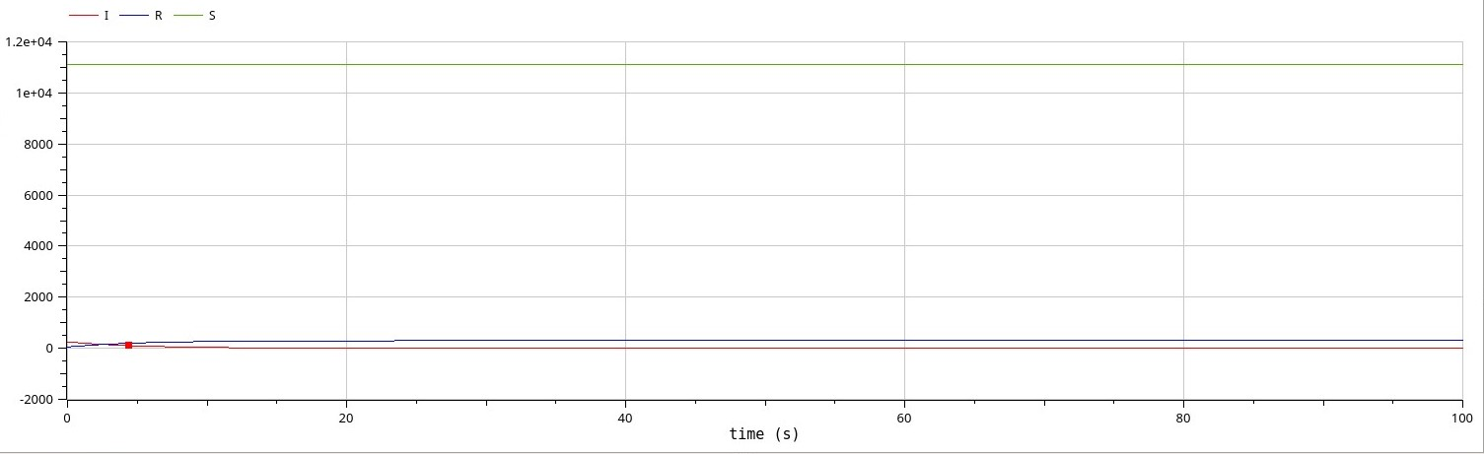
Рис. 2: Динамика изменения числа людей в каждой из трех групп
График, построенный посредством OpenModelica, идентичен графику, выполненном на Julia.

4.2 Случай $I\left(0\right)>I^{*}$
Рассмотрим случай, когда число заболевших превышает критическое значения $I^{*}$, то есть считаем, что инфицирование способны заражать восприимчивых к болезни особей.

4.2.1 Реализация на Julia
Зададим систему дифференциальных уравнений, описывающих нашу модель, а также начальные условия данные в задаче.
function sir_2(u,p,t)
(S,I,R) = u
(a, b) = p
N = S+I+R
dS = - a*S
dI = a*S - b*I
dR = b*I
return [dS, dI, dR]
end
N = 11400
I_0 = 250
R_0 = 47
S_0 = N - I_0 - R_0
u0 = [S_0, I_0, R_0]
p = [0.1, 0.05]
tspan = (0.0, 200.0)
Используя библиотеки DifferentialEquations и Plots решим систему дифференциальных уравнений и построим соответствующий график.
prob = ODEProblem(sir_2, u0, tspan, p)
sol = solve(prob, Tsit5(), saveat = 0.1)
plot(sol, label = ["S" "I" "R"])
В результате получаем следующий график динамики изменения числа людей в каждой из трех групп (рис. 3). Видно, что численность здоровых людей (S) уменьшается, поскольку мы рассматриваем случай, когда больные заражают здоровых. Число больных людей сначала увеличивается, а затем уменьшается, поскольку люди успевают выздоравливать и приобретать иммунитет (это зависит от заданных коэффициентов заболеваемости и выздоровления).
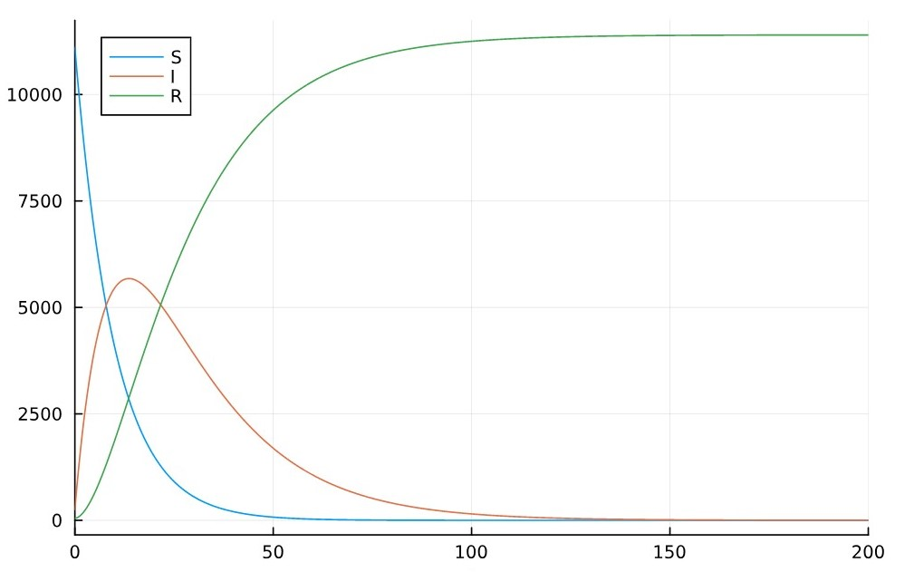
Рис. 3: Динамика изменения числа людей в каждой из трех групп

4.2.2 Реализация на OpenModelica
Здесь мы задаем параметры, начальные условия, систему ДУ и выполняем симуляцию на том же интервале и с тем же шагом, что и в Julia.
model lab6_2
parameter Real I_0 = 250;
parameter Real R_0 = 47;
parameter Real S_0 = 11109;
parameter Real N = 11400;
parameter Real a = 0.1;
parameter Real b = 0.05;
Real S(start=S_0);
Real I(start=I_0);
Real R(start=R_0);
equation
der(S) = -a*S;
der(I) = a*S - b*I;
der(R) = b*I;
end lab6_2;
В результате получаем следующий график динамики изменения числа людей в каждой из трех групп (рис. 4).Видно, что численность здоровых людей (S) уменьшается, поскольку мы рассматриваем случай, когда больные заражают здоровых. Число больных людей сначала увеличивается, а затем уменьшается, поскольку люди успевают выздоравливать и приобретать иммунитет (это зависит от заданных коэффициентов заболеваемости и выздоровления).
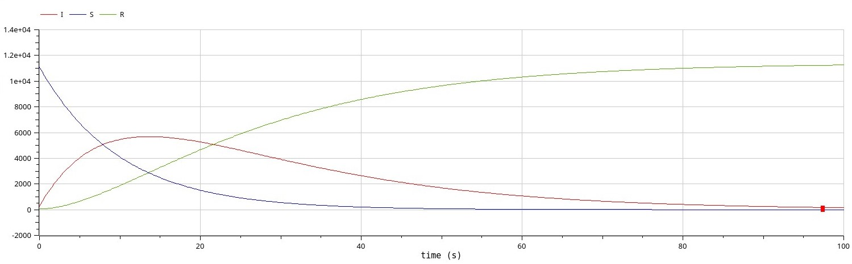
Рис. 4: Динамика изменения числа людей в каждой из трех групп
График, построенный посредством OpenModelica, идентичен графику, выполненном на Julia.

5 Выводы
В результате выполнения данной лабораторной работы я исследовала модель SIR.

5.1 Список литературы
- Compartmental models in epidemiology [Электронный ресурс]. URL: https: //en.wikipedia.org/wiki/Compartmental_models_in_epidemiology.

